Журнал для родителей
"Гиперактивный ребёнок: кто виноват и что делать?"

АВТОР-СОСТАВИТЕЛЬ:
ПЕДАГОГ-ПСИХОЛОГ
Ладыжникова С.А.

"Гиперактивный ребенок: кто виноват и что делать?"

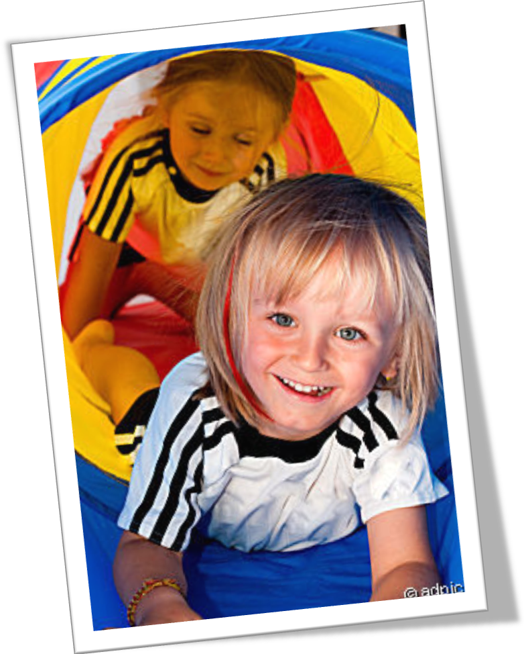

Гиперактивность у детей – что это такое?
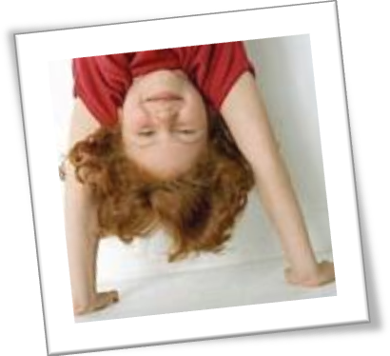
Даже самых скромных познаний любого россиянина в иностранных языках достаточно, чтобы определить, что слово «гиперактивность» означает «сверхактивность». Под детской гиперактивностью специалистами понимается такая картина физического и психологического развития ребёнка, при которой наблюдаются дефицит внимания, импульсивность, повышенная двигательная активность и возбудимость. Такой гиперактивный ребёнок стремится успеть как можно больше, всё и сразу, однако эта торопливость не носит продуктивного характера – не успев толком познакомится с одним предметом или занятием, ребёнок уже заинтересовался другой вещью или родом деятельности, бросает свои первоначальные дела и начинает новые. Затем также поступает и с новыми объектами своего интереса, потом с третьими, с четвёртыми, и так далее, и так далее.
Кроме того, для большинства детей с этим синдромом характерны недостатки координации движений, несформированность мелкой моторики (что выражается в двигательной неловкости, неуклюжести). Так, у них возникают сложности при завязывании шнурков, застегивании пуговиц, использовании ножниц, освоении навыков рисования и письма.
Не следует любого возбужденного ребенка относить к категории гиперактивных. Если ваш ребенок полон энергии, если она бьет через край, отчего малыш порой становится упрямым и непослушным, - это не значит, что он гиперактивен. Если вы заболтались со своей подругой, а ребенок начинает злиться, не может устоять на месте, усидеть за столом, - это нормально. Утомляют детей и длительные переезды.
У всякого ребенка время от времени случаются минуты гнева. А сколько детей начинают "разгуливаться" в постели, когда пора спать, или балуются в магазине! То, что ребенок становится как заводной, давая выход скуке, вовсе не считается признаком гиперактивности. Быть может, это временно. Или просто так сложилась ситуация.
Вот здесь и кроется главное отличие ребенка живого, активного от гиперактивного.
Гиперактивный ребенок, независимо от ситуации, в любых условиях - дома, в гостях, в кабинете врача, на улице - будет вести себя одинаково: бегать, бесцельно двигаться, не задерживаясь надолго на любом, самом интересном предмете. И на него не подействуют ни бесконечные просьбы, ни уговоры, ни подкуп. Он просто не может остановиться. У него не работает механизм самоконтроля, в отличие от его сверстников, даже самых избалованных и живых. Этих можно уговорить, наказать, в конце концов. Гиперактивных - бесполезно, их надо сперва подлечить.
Детская гиперактивность не является чем-то исключительным: по данным отечественных медиков примерно пятая часть младших школьников нашей страны (мальчики в два раза чаще, нежели девочки) является гиперактивными. По мере взросления гиперактивность может сойти на нет и «естественным» путём, однако уповать лишь на это не стоит – статистика свидетельствует, что 70% детей, чья гиперактивность была выявлена в дошкольные и младшие школьные годы, сохраняют подобные качества и в подростковом возрасте, причём риск социально опасного поведения среди таких тинейджеров очень высок, немногим меньше половины из них имеют в своём «послужном списке» факты агрессивного поведения и насилия, задержание органами милиции, попытки покончит с собой. Поэтому родительский диагноз «а, ничего, с возрастом пройдёт» в данном случае абсолютно не применим, развитие гиперактивного ребёнка нужно контролировать и корректировать.

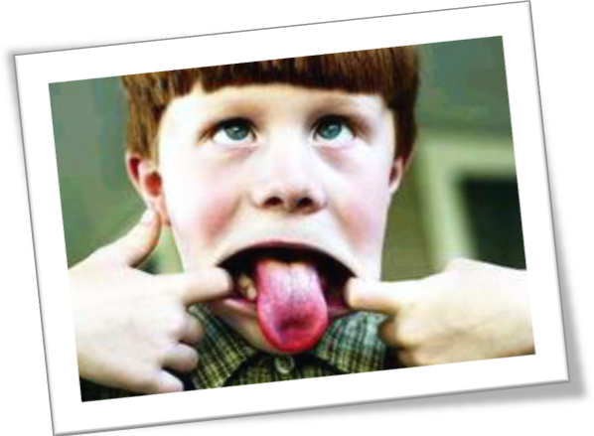
Как определить,подвержен ли ребёнок гиперактиности?
Проявление синдрома дефицита внимания с гиперактивностью определяется тремя основными критериями (симптомокомплексами). Это невнимательность, гиперактивность и импульсивность.
Понятие "невнимательность" в данном случае складывается из следующих признаков:
- Обычно ребенок не способен удерживать (сосредоточивать) внимание на деталях, из-за чего он допускает ошибки при выполнении любых заданий (в школе, детском саду).
- Ребенок не в состоянии вслушиваться в обращенную к нему речь, из-за чего складывается впечатление, что он вообще игнорирует слова и замечания окружающих.
- Ребенок не умеет доводить выполняемую работу до конца. Часто кажется, что он таким образом высказывает свой протест, потому что ему не нравится эта работа. Но дело все в том, что ребенок просто не в состоянии усвоить правила работы, предлагаемые ему инструкцией, и придерживаться их.
- Ребенок испытывает огромные трудности в процессе организации собственной деятельности (не важно - построить ли дом из кубиков или написать школьное сочинение).
- Ребенок избегает заданий, которые требуют длительного умственного напряжения.
- Ребенок часто теряет свои вещи, предметы, необходимые в школе и дома: в детском саду никогда не может найти свою шапку, в классе - ручку или дневник, хотя предварительно мама все собрала и сложила в одном месте.
- Ребенок легко отвлекается на посторонние стимулы.
- Ребенок постоянно все забывает.
Для того чтобы поставить ребенку диагноз "невнимательность", у него должно присутствовать как минимум шесть из перечисленных признаков, которые сохраняются по меньшей мере шесть месяцев и выражены постоянно, что не позволяет ребенку адаптироваться в нормальной возрастной среде.
Понятие "гиперактивность" включает в себя следующие признаки:
- Ребенок суетлив, никогда не сидит спокойно. Часто можно видеть, как он беспричинно двигает кистями рук, стопами, елозит на стуле, постоянно оборачивается.
- Ребенок не в состоянии долго усидеть на месте, вскакивает без разрешения, ходит по классу и т. п.
- Двигательная активность ребенка, как правило, не имеет определенной цели. Он просто так бегает, крутится, карабкается, пытается куда-то залезть, хотя порой это бывает далеко не безопасно.
- Ребенок не может играть в тихие игры, отдыхать, сидеть тихо и спокойно, заниматься чем-то определенным.
- Ребенок всегда нацелен на движение.
- Часто бывает болтливым.
Понятие "импульсивность" включает в себя следующие признаки:
- Ребенок часто отвечает на вопросы, не задумываясь, не дослушав их до конца, порой просто выкрикивает ответы.
- Ребенок с трудом дожидается своей очереди, независимо от ситуации и обстановки.
- Ребенок обычно мешает другим, вмешивается в разговоры, игры, пристает к окружающим.
Говорить о гиперактивности и импульсивности можно только в том случае, если из перечисленных выше признаков присутствуют как минимум шесть и сохраняются они не менее шести месяцев.

По международной классификации выделяют три формы СДВГ:
- В первой форме гиперактивность сочетается с нарушениями внимания; по распространенности это самая частая форма заболевания.
- Во второй форме - преобладают нарушения внимания.
- В третьей форме - преобладает гиперактивность.
Последняя форма встречается реже других. В большинстве случаев, если у ребенка есть только гиперактивность, это может быть связано с его индивидуальными особенностями, в частности, с темпераментом, поэтому не всегда можно говорить о патологии.

Причины гиперактивности у детей.

Существует много теорий относительно того, что вызывает у ребенка синдром дефицита внимания с гиперактивностью, проверены и проанализированы сотни тысяч больных, однако сказать, что картина очевидна до конца, пока нельзя. Белые пятна еще остаются. Но врачи и в Европе, и в Америке работают над решением проблемы, работают успешно, и многие причины уже можно назвать.
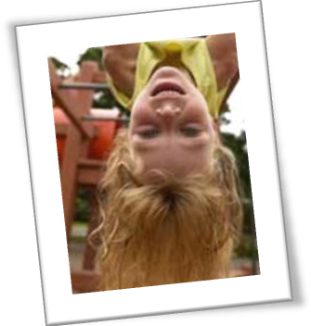
Наследственность. По данным некоторых специалистов, у 57% родителей, чьи дети страдают этим заболеванием, в детстве отмечались такие же симптомы. Многие на приеме у врача рассказывают про свое трудное детство: как непросто было им в школе, сколько приходилось лечиться, и вот теперь те же проблемы возникают у собственных детей.
Окружающая среда. Исследования показали возможную взаимосвязь между использованием сигарет и употреблением алкоголя во время беременности и риском развития СДВГ у новорожденного ребенка. Другое вещество, содержащееся в окружающей среде и которое может вызвать СДВГ, - это свинец, т.к. высокая концентрация этого вещества в теле у детей дошкольного возраста может привести к развитию СВДГ.
Беременность и роды. По одной из теорий считается, что СДВГ связано с органическим поражением головного мозга, которое может возникнуть во время беременности, родов, а также в первые дни жизни ребенка. Вообще, любые проблемы во время беременности и родов - какими бы незначительными они ни казались непросвещенному человеку - могут иметь различные отрицательные последствия, которые обычно проявляются не сразу после рождения ребенка, а спустя некоторое время. Речь идет об угрозе выкидыша, токсикозах, обострениях хронических заболеваний у матери, перенесенных инфекциях. Замечено, что если ребенок в утробе ведет себя очень буйно, то это может быть признаком будущей гиперактивности, что, в общем-то, и понятно: обычно детки шумят, когда им не хватает кислорода. Все это может отрицательно сказаться на развитии ребенка, его мозговой деятельности. Но, как отмечают врачи, если лечение данных патологий начать в раннем возрасте, то синдром дефицита внимания с гиперактивностью может не случиться, а если и появятся его признаки, то они будут куда слабее, чем при отсутствии лечения.
Опасности первых лет жизни. Мозг человека формируется на протяжении первых 12 лет его жизни, и, естественно, в этот период он наиболее уязвим. Любые, казалось бы, малозначительные, удары, ушибы могут впоследствии сказаться на здоровье ребенка. Следует помнить, что травмы головы могут нарушить деятельность мозга в любом возрасте, но в период созревания, то есть до 12 лет, они особенно опасны. Отрицательно сказываются на формировании мозга и любые заболевания в младенчестве, если они проходят с длительной высокой температурой, а также прием некоторых сильнодействующих препаратов. Невропатологи считают, что целый ряд хронических заболеваний, таких как бронхиальная астма (тяжелая), нарушение обмена веществ, сердечная недостаточность, а также частые пневмонии, нефропатии, нередко становятся факторами, негативно влияющими на нормальную работу мозга.
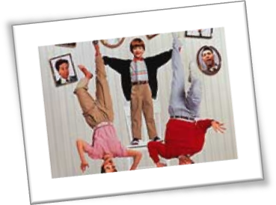
Питание. В современной педиатрии существует точка зрения, что одной из причин гиперактивности может стать неправильное питание ребенка. И далеко за примерами ходить не надо, достаточно проанализировать нынешний рост заболеваемости СДВГ и продукты, которые сегодня попадают на стол ребенку. Ведь, как известно, в большинстве из них содержатся различные консерванты, ароматизаторы, искусственные наполнители, пищевые красители, которые негативно влияют на нейрохимические процессы. А гиперактивность, нарушение внимания, беспокойство - все это проявления в том числе химического дисбаланса мозга. Кроме того, опасным в данном случае может стать любой продукт, который вызывает аллергию у ребенка.
Дефицит питательных элементов. Исследования показали, что многие гиперактивные дети страдают от нехватки совершенно определенных витаминов, микроэлементов и основных жирных кислот. Главным образом - это витамины группы В. Практически все. Но особенно заметен дефицит витамина В12.

Спокойствие, только спокойствие!
Что нужно сделать, чтобы малыш избавился от "излишков" активности? Создать ему определенные условия жизни.
1. Стабилизация обстановки в семье ребенка, его взаимоотношений с родителями и другими родственниками. Важно предупредить возникновение новых конфликтных ситуаций.
Возможно, для решения этой непростой проблемы будет лучше обратиться за помощью к специалисту. Ведь часто в семье, где растет гиперактивный ребенок, вокруг него возникает излишнее напряжение, образуется замкнутый круг, из которого с каждым годом все труднее выбраться…
Улучшение состояния ребенка с СДВГ зависит не только от специально назначаемого лечения, но в значительной мере еще и от позитивного, уравновешенного и последовательного отношения к нему.
В воспитании ребенка с гиперактивностью родителям необходимо избегать крайностей: проявления чрезмерной мягкости, с одной стороны, и предъявления повышенных требований, которые он не в состоянии выполнить, в сочетании с педантичностью, жесткостью и наказаниями – с другой. Частое изменение указаний и колебания настроения родителей оказывают на ребенка с синдромом дефицита внимания и гиперактивностью гораздо более глубокое негативное воздействие, чем на его здоровых сверстников.
Необходимо избегать переутомления ребенка, связанного с избыточным количеством впечатлений, чрезмерных раздражителей. Не следует ходить с ребенком без острой необходимости в места массовых скоплений людей – рынки, гипермаркеты, шумные компании; во время игр со сверстниками желательно ограничивать малыша лишь одним партнером.
Гиперактивному ребенку как воздух необходим строгий режим дня, осуществляемый ежедневно и неизменно, олицетворяющий постоянство условий существования.
2. Не жалейте усилий на то, чтобы сформировать у ребенка навыки послушания, аккуратности, самоорганизации, способность планировать и доводить до конца начатые дела; развить у него чувство ответственности за собственные поступки.
Каждый раз ребенку следует давать не более 1-2 инструкций, которые должны носить конкретный характер.
Для наведения порядка в комнате могут помочь цветовые обозначения: ящикам письменного стола присвоим красный цвет, ящикам для одежды – синий, для игрушек – желтый. Значительная по площади и хорошо заметная цветовая маркировка, которая дополнена рисунками или наклейками, соответствующими содержимому ящика, позволяет успешно решить поставленную задачу.
3. Правила поведения, которые предлагаются ребенку, должны быть простыми, понятными и целенаправленными, предусматривать определенное время на их выполнение. Ему объясняют, что за хорошее поведение он получит поощрение, награду. Наоборот, невыполнение правил повлечет за собой санкцию (временная отмена привлекательных для ребенка занятий: катания на велосипеде, просмотр телепередачи, любимой игры). Обсуждайте с ребенком его поведение и высказывайте замечания спокойно и доброжелательно.
При необходимости изменить поведение ребенка важно выбирать для преодоления какую-либо одну проблему на определенный период времени.
Для развития тонкой моторики и общей организации движений полезно включать гиперактивных детей в занятия хореографией, танцами, теннисом, плаванием.
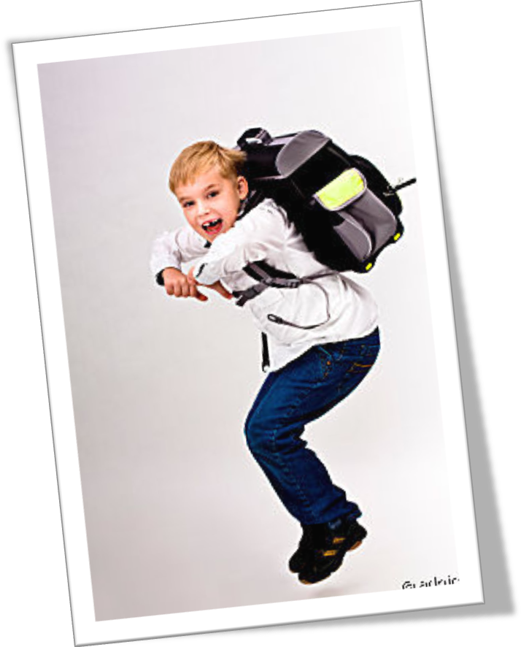
5. Добивайтесь повышения у ребенка самооценки, уверенности в собственных силах за счет усвоения им новых навыков, достижений успехов в учебе и повседневной жизни. Определите сильные стороны личности ребенка и хорошо развитые у него высшие психические функции и навыки, с тем, чтобы опираться на них в преодолении имеющихся трудностей.

Коррекционные игры для гиперактивных детей.
Чтобы помощь гиперактивным детям была эффективной, лучше браться за нее "всем миром". Это значит, что каждый специалист, работающий с ребенком, может внести свой вклад. Так, невропатолог назначит медикаментозную поддержку, воспитатели могут позаботиться о том, чтобы адаптировать предъявляемые требования под возможности ребенка, применять правильные методы в поощрении и пресечении каких-то поведенческих проявлений. Но помимо вышеперечисленного у ребенка необходимо тренировать навыки управления своим вниманием и поведением. Именно в этом лучше всего может помочь игра!
Но прежде чем перейти к описанию игр, оговорим правила, которые родитель должен соблюдать как в игре, так и в обычной жизни при общении с гиперактивным ребенком.
Правило 1. Не ожидайте всего и сразу. Начинать нужно с тренировки только одной функции (например, только внимания, при этом вы должны быть терпимы к ерзанью на стуле или перебиранию всех предметов на столе в процессе этой работы). Помните, что если вы одергиваете ребенка, то его усилия тут же переключаются на контроль своих действий, а сконцентрироваться на задании ему уже будет трудно. Только через продолжительное время ваших совместных усилий можно начинать требовать не только внимания, но и общепринятого поведения во время ваших игровых занятий.
Правило 2. Предупреждайте переутомление и перевозбуждение ребенка: вовремя переключайте его на другие виды игр и занятий, но не слишком часто. Важно также соблюдать режим дня, обеспечить ребенку полноценный сон и спокойную обстановку.
Правило 3. Так как гиперактивному ребенку сложно контролировать себя, то он нуждается во внешнем контроле. Очень важно, чтобы взрослые при выставлении внешних рамок из "можно" и "нельзя" были последовательны. Также необходимо учитывать, что ребенок не способен долго ждать, поэтому все наказания и поощрения должны появляться вовремя. Пусть это будет доброе слово, маленький сувенир или условный знак-жетон (сумму которых вы обменяете на что-то приятное), но их передача ребенку должна являться достаточно быстрым проявлением вашего одобрения его действий.
Правило 4. Начинать заниматься с гиперактивным ребенком лучше индивидуально и только потом постепенно вводить его в групповые игры, так как индивидуальные особенности таких детей мешают им сосредоточиться на том, что предлагает взрослый, если рядом есть сверстники. Кроме того, невыдержанность ребенка и его неумение придерживаться правил групповой игры могут провоцировать конфликты среди играющих.
Правило 5. Используемые в вашей коррекционной работе игры должны быть подобраны в следующих направлениях:
- игры на развитие внимания;
- игры и упражнения для снятия мышечного и эмоционального напряжения (релаксации);
- игры, развивающие навыки волевой регуляции (управления);
- игры, способствующие закреплению умения общаться.
Игры для развития внимания
"Последний из могикан"
Эту игру хорошо проводить после рассказа об индейцах, а еще лучше после того, как ребенок посмотрел мультфильм об индейцах. Обсудите основные характеристики индейцев: близость к природе, умение слышать и видеть все, что происходит вокруг. Особенно внимательны должны быть индейцы, отправившиеся на охоту или "откопавшие топор войны". От того, заметят ли они вовремя различные шумы, может зависеть их благополучие. Теперь, когда игровая мотивация создана, предложите ребенку побыть таким индейцем. Пусть он закроет глаза и постарается услышать все звуки в комнате и за ее пределами. Спросите его о происхождении этих звуков.
Примечание. Чтобы было интереснее, можно специально организовать некоторые шумы и звуки. Постучите по различным предметам в комнате, хлопните дверью, пошуршите газетой и т. д.
"Корректор"
Эту игру дети обычно любят за то, что она дает им возможность почувствовать себя взрослыми и важными. Для начала нужно объяснить им смысл непонятного слова "корректор". Вспомните с ребенком его любимые книги и детские журналы. Встречал ли он в них когда-нибудь ошибки и опечатки? Конечно нет, если речь идет о хорошем издательстве. А ведь авторы тоже могут допускать ошибки. Кто же занимается их исправлением и не пропускает в печать разные "очепятки"? Этот важный человек и есть корректор. Предложите ребенку поработать на такой ответственной должности.
Возьмите старую книгу или журнал, где есть большие тексты. Договоритесь с ребенком о том, какая буква сегодня будет условно "неправильной", то есть какую букву он будет вычеркивать. Затем выберите фрагмент текста или засеките время работы (не более десяти минут). Когда пройдет это время или будет проверен весь выбранный отрывок, проверьте текст сами. Если ваши сын или дочь действительно отыскали все нужные буквы, то обязательно похвалите их. Такому корректору можно даже выдать премию (например, в виде сладостей или маленьких сюрпризов)!
Если же вашим корректором были допущены пропуски или ошибки, то тоже не огорчайтесь - ему есть в чем совершенствоваться! Возьмите листок в клеточку и начертите на нем систему координат. Вверх по вертикальной оси отложите столько клеточек, сколько ошибок допустил ребенок. Когда будете проводить эту игру повторно, то на этом же чертеже правее отложите следующее количество ошибок. Соедините полученные точки. Если кривая поползла вниз, значит, ваш ребенок сегодня работает более внимательно, чем раньше. Порадуйтесь вместе с ним этому событию!
Примечание. Описанную игру желательно проводить с невнимательными детьми систематически. Тогда она станет эффективным инструментом, способным исправить этот недостаток. Если же ваш ребенок уже без труда справляется с заданием, то можно его усложнить следующими способами. Во-первых, можно предложить корректору вычеркивать не одну букву, а три, причем разными способами. Так, например, букву "М" нужно вычеркивать, букву "С" подчеркивать, а "И" обводить в кружок. (Если ребёнок не знает буквы, это могут быть определенные изображения, например, звездочку нужно вычеркивать, цветок подчеркивать, а листочек обводить в кружок. В данном варианте «корректуру» взрослый должен подготовить сам.) Во-вторых, можно вносить шумовые помехи, которые будут отвлекать ребенка от работы над заданием. То есть в отведенное для "корректуры" время вы вместо того, чтобы хранить молчание и помогать ребенку сосредоточиться, будете играть роль "вредного" родителя: шуметь, шуршать, рассказывать истории, ронять предметы, включать и выключать магнитофон и выполнять прочие действия в стиле старухи Шапокляк.
"Только об одном"
Эта игра может показаться скучноватой на взгляд взрослых. Однако дети ее почему-то очень любят.
Предложите ребенку выбрать одну любую игрушку. Теперь объясните правила. В этой игре можно говорить только об одном - о выбранной игрушке. Причем говорит только тот, у кого игрушка в руках. Сказать нужно одно предложение, описывающее эту игрушку в целом или какие-то ее детали. После этого следует передать ее другому игроку. Тогда он скажет свое предложение об этом же предмете. Обратите внимание, что нельзя повторять уже сказанные ответы или делать отвлеченные высказывания. Так фразы типа: "А я у бабушки видел похожую..." - будут караться штрафным баллом. А игрок, набравший три таких балла, считается проигравшим! Сюда же начисляются штрафы за повторение сказанного и ответ не в свою очередь.
Примечание. Лучше ограничивать время этой игры. Например, если по истечении десяти минут никто из участников не набрал три штрафных балла, то выигрывают оба. Постепенно эту игру можно усложнять, выбирая в качестве ее объекта не игрушку, а более простые предметы, у которых не так уж много признаков. Если в результате вы сможете описывать достаточно долго предметы типа карандаша, то смело считайте, что достигли со своим ребенком определенных высот!
"Лови - не лови"
Правила этой игры похожи на всем известный способ играть в "Съедобное - несъедобное". Только условие, когда ребенок ловит мяч, а когда нет, может меняться в каждом коне игры. Например, сейчас вы договариваетесь с ним, что если водящий бросает мяч, произнося слово, относящееся к растениям, то игрок ловит его. Если же слово не является растением, то отбивает мяч. Например, один кон игры мог бы называться "Мебель - не мебель". Аналогично можно играть в такие варианты, как "Рыба - не рыба", "Транспорт - не транспорт", "Летает - не летает" и множество других. Количество выбираемых условий игры зависит только от вашей фантазии. Если она вдруг иссякнет, предложите ребенку самому выбрать условие игры, то есть категорию слов, которые он будет ловить. Дети иногда дают совершенно свежие и творческие идеи!
Примечание. Как вы, наверное, заметили, эта игра развивает не только внимание, но и способность к обобщению, а также скорость обработки услышанной информации. Поэтому в целях интеллектуального развития ребенка постарайтесь, чтобы категории этих обобщаемых понятий были разнообразны и затрагивали разные сферы, а не ограничивались бытовыми и часто используемыми словами.
"Дрессированная муха"
Для этой игры вам потребуется взять лист бумаги и расчертить его на 16 клеток (квадрат из четырех клеток по вертикали и четырех по горизонтали). Изображение мухи можно сделать самим на отдельном маленьком листке или взять пуговку (игровую фишку), которая будет просто символизировать это насекомое. Ещё вам понадобится какая-нибудь фишка, которую можно будет потом передвигать по полю.
Поместите вашу "муху" на какую-либо клетку игрового поля. Теперь вы будете ей приказывать, на сколько клеточек и в каком направлении нужно перемещаться. Ребенок должен представить себе мысленно эти передвижения. После того как вы отдали мухе несколько приказаний (например, одна клеточка вверх, две вправо, одна вниз), попросите сына (дочь) показать то место, где теперь должна быть хорошо дрессированная муха. Если место указано верно, то передвиньте муху на соответствующую клеточку. Продолжайте быть "повелителем мух".
Примечание. Если, следя мысленным взором за движениями мухи, ваш ребенок увидит, что она, выполняя ваши инструкции, выползла за пределы клеточного поля, то пусть он немедленно даст вам знать об этом. Договоритесь, каким образом он может это сделать: кому-то достаточно встать с места или поднять руку, а кто-то предпочитает более выразительные действия, например вскрикнуть или подпрыгнуть, что помогает снять напряжение и усталость от пристального внимания.
"Я весь во внимании"
В этой игре вашему ребенку понадобится все его актерское дарование, а вам - изобретательность. Можно ввести участников в игру с помощью представления, действие которого происходит на кинопробах. Юным актерам предлагают изобразить человека, который "весь во внимании", то есть полностью поглощен своими мыслями и чувствами, поэтому он совершенно не замечает того, что происходит вокруг него. Подскажите начинающему актеру, что получится лучше сосредоточиться, если он представит, что смотрит очень интересный фильм или читает книгу. Но этим роль не ограничивается. У начинающей звезды экрана есть конкуренты. Они будут всячески мешать ему хорошо сыграть свою роль. Для этого они (то есть опять-таки вы в такой "вредной" роли) могут рассказывать анекдоты, обращаться к актеру за помощью, пытаться удивить или рассмешить его, чтобы привлечь к себе внимание. Единственное, чего они не имеют права делать, - это дотрагиваться до актера. Но и у актера есть ограничения в правах: он не может закрывать глаза или уши.
После того как режиссер (то есть вы или другой член семьи) скажет: "Стоп", все участники перестают играть. Можно даже взять интервью у начинающего артиста, пусть он расскажет, как ему удалось быть внимательным и не отвлекаться на специально создаваемые помехи.
Примечание. Конечно, эта игра будет еще веселее, если вы подключите к ней нескольких детей. Правда, тогда нужно будет следить за порядком, чтобы "конкуренты" не переусердствовали в стремлении отвлечь "актера". Также участие взрослого может показать детям неожиданные и интересные ходы, которые они могут использовать. Если вы заметите, что попытки отвлечь актера ограничиваются криками и кривляньем, то подскажите игрокам более оригинальные способы. Так можно сообщать личные новости ("Бабушка приехала!"), показывать новую игрушку, делать вид, что все уходят и т. п.
"Зоркий Глаз"
Для того чтобы стать победителем в этой игре, ребенку нужно быть очень внимательным и уметь не отвлекаться на посторонние предметы.
Выберите маленькую игрушку или предмет, который ребенку предстоит найти. Дайте ему возможность запомнить, что это такое, особенно если это новая вещь в доме. Попросите ребенка выйти из комнаты. Когда он выполнит эту просьбу, поставьте выбранный предмет на доступном взгляду месте, но так, чтобы тот не сразу бросался в глаза. В этой игре нельзя прятать предметы в ящики стола, за шкаф и тому подобные места. Игрушка должна стоять так, чтобы играющий мог ее обнаружить, не дотрагиваясь до предметов в комнате, а просто внимательно их рассматривая.
Примечание. Если ваши сын или дочь сумели найти игрушку, то они достойны похвалы. Можно даже сказать им о том, что, родись они в племени индейцев, их, возможно, назвали бы гордым именем типа Зоркий Глаз.
"Ушки на макушке"
Прежде чем начать с ребенком играть в "Ушки на макушке", узнайте, как он понимает смысл этого выражения применительно к людям. Если окажется, что переносный смысл этой фразы остается для малыша неясным, поясните ему сами образное выражение: о людях так говорят, когда они внимательно прислушиваются. А в применении к животным данная фраза имеет прямой смысл, так как, прислушиваясь, звери обычно приподнимают уши.
Теперь можно объяснять правила игры. Вы будете произносить самые разные слова. Если в них слышится определенный звук, например [с], или тот же звук, но мягкий, то ребенок должен немедленно встать. Если же вы произносите слово, где этот звук отсутствует, то ребенку следует оставаться на своем месте.
Примечание. Эта игра развивает слуховое внимание, то есть внимание к звукам. Поэтому она будет очень полезна тем детям, которые готовятся к поступлению в школу и только начинают учиться читать и писать. Для ребят, у которых имеются какие-либо логопедические трудности, особенно нарушения фонематического слуха (что должен установить логопед), такая игра может стать не только развивающей внимание, но и корректирующей некоторые недостатки развития.
"Все наоборот"
Эта игра наверняка понравится маленьким упрямцам, которые любят делать все наоборот. Попробуйте "легализовать" их страсть перечить. Взрослый в этой игре будет ведущим. Он должен демонстрировать самые разные движения, а ребенок тоже должен выполнять движения, только совершенно противоположные тем, что ему показывают. Так, если взрослый поднял руки, ребенку следует опустить их, если подпрыгнул - следует присесть, если вытянул вперед ногу - нужно отвести ее назад и т.п.
Примечание. Как вы, наверное, заметили, от игрока потребуется не только желание перечить, но и умение быстро мыслить, подбирая противоположное движение. Обратите внимание ребенка на то, что противоположное - это не просто другое, а в чем-то похожее, но различающееся по направлению. Дополнить эту игру можно периодическими высказываниями ведущего, к которым игрок будет подбирать антонимы Например, ведущий скажет "теплый", игрок тут же должен ответить "холодный" (можно использовать слова разных частей речи, у которых есть противоположные по смыслу: бежать - стоять, сухой - мокрый, добро - зло, быстро - медленно, много - мало и т. д.).
"Волшебное слово"
Дети обычно очень любят эту игру, так как в ней взрослый оказывается в положении ребенка, которого приучают быть вежливым.
Спросите у ребенка, какие он знает "волшебные" слова и почему они так называются. Если он уже достаточно овладел этикетными нормами, то сможет ответить, что без этих слов просьбы могут выглядеть как грубый приказ, поэтому людям не захочется их выполнять. "Волшебные" слова показывают уважение к человеку и располагают его к говорящему. Сейчас в роли такого говорящего, пытающегося добиться исполнения своих пожеланий, будете выступать вы. А ребенок будет внимательным собеседником, чувствительным к тому, сказали ли вы слово "пожалуйста". Если во фразе вы его произносите (например, говорите: "Подними, пожалуйста, руки вверх!"), то ребенок выполняет вашу просьбу. Если вы просто говорите свою просьбу (например, "Хлопни три раза в ладоши!"), то ребенок, приучающий вас к вежливости, ни за что не должен выполнять это действие.
Примечание. Эта игра развивает не только внимание, но и способность детей к произвольности (выполнению действий не импульсивно, просто потому, что сейчас этого хочется, а в связи с определенными правилами и целями). Эта важная характеристика считается многими психологами одной из ведущих при определении того, готов ли ребенок к обучению в школе.
"Последний штрих"
Если вашему ребенку нравится рисовать, а вы любите что-то делать вместе с ним, то эта игра доставит удовольствие вам обоим.
Возьмите лист бумаги и карандаш. Попросите ребенка нарисовать любой рисунок. Это может быть отдельный предмет, человек, животное, а может быть целая картина. Когда рисунок будет готов, попросите вашего сына или дочь отвернуться, а сами тем временем внесите в рисунок "последние штрихи", то есть дорисуйте какие-то мелкие детали к уже нарисованным или изобразите что-то совсем новое. После этого ребенок может повернуться. Пусть, взглянув еще раз на творение своих рук, он скажет, что здесь изменилось. Какие детали нарисованы не рукой "мастера"? Если он сумел это сделать, то считается выигравшим. Теперь можно поменяться с ребенком ролями: вы будете рисовать, а он вносить "последний штрих".
Примечание. Эта игра практически универсальна - она может применяться для развития внимания детей любого возраста. При этом вы должны регулировать сложность самого рисунка и степень "заметности" вносимых в него изменений. Так в игре с трехлетним ребенком может быть нарисовано солнышко, а в качестве последнего штриха ему пририсованы глазки и улыбка. Играя с младшими подростками, можно отражать на бумаге самые сложные абстрактные узоры или рисовать схемы, в которые вносятся едва заметные дополнения. Хорошо также, если вы привлечете к игре двоих детей, это поддержит игровой азарт и добавит здоровой конкуренции.

Игры для релаксации
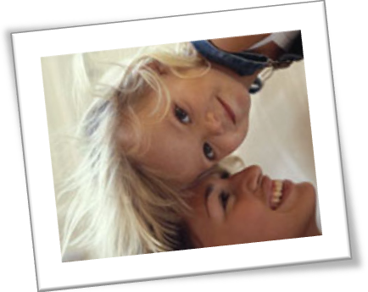
"Прикосновение"
Эта игра поможет ребенку расслабиться, снять напряжение, повысит его тактильную восприимчивость.
Подготовьте предметы, сделанные из различных материалов. Это могут быть кусочки меха, стеклянные вещи, деревянные изделия, вата, что-нибудь из бумаги и т. д. Положите их на стол перед ребенком. Когда он их рассмотрит, предложите ему закрыть глаза и попробовать догадаться, чем вы прикасаетесь к его руке.
Примечание. Можно также прикасаться к щеке, шее, колену. В любом случае ваши касания должны быть ласковыми, неторопливыми, приятными.
"Солдат и тряпичная кукла"
Самый простой и надежный способ научить детей расслабляться - это обучить их чередованию сильного напряжения мышц и следующего за ним расслабления. Поэтому эта и последующая игра помогут вам это сделать в игровой форме.
Итак, предложите ребенку представить, что он солдат. Вспомните вместе с ним, как нужно стоять на плацу, - вытянувшись в струнку и замерев. Пусть игрок изобразит такого военного, как только вы скажете слово "солдат". После того как ребенок постоит в такой напряженной позе, произнесите другую команду - "тряпичная кукла". Выполняя ее, мальчик или девочка должны максимально расслабиться, слегка наклониться вперед так, чтобы их руки болтались, будто они сделаны из ткани и ваты. Помогите им представить, что все их тело мягкое, податливое. Затем игрок снова должен стать солдатом и т. д.
Примечание. Заканчивать такие игры следует на стадии расслабления, когда вы почувствуете, что ребенок достаточно отдохнул.
"Насос и мяч"
Если ваш ребенок хоть раз видел, как сдувшийся мяч накачивают насосом, то ему легко будет войти в образ и изобразить изменения, происходящие в этот момент с мячом. Итак, встаньте напротив друг друга. Игрок, изображающий мяч, должен стоять с опущенной головой, вяло висящими руками, согнутыми в коленях ногами (то есть выглядеть как ненадутая оболочка мяча). Взрослый тем временем собирается исправить это положение и начинает делать такие движения, как будто в его руках находится насос. По мере увеличения интенсивности движений насоса "мяч" становится все более накаченым. Когда у ребенка уже будут надуты щеки, а руки с напряжением вытянуты в стороны, сделайте вид, что вы критично смотрите на свою работу. Потрогайте его мышцы и посетуйте на то, что вы перестарались и теперь придется сдувать мяч. После этого изобразите выдергивание шланга насоса. Когда вы это сделаете, "мяч" сдуется настолько, что даже упадет на пол.
Примечание. Чтобы показать ребенку пример, как играть надувающийся мяч, лучше сначала предложить ему побыть в роли насоса. Вы же будете напрягаться и расслабляться, что поможет и вам отдохнуть, а заодно и понять, как действует этот метод.
"Шалтай-Болтай"
Персонаж этой игры наверняка понравится гиперактивному ребенку, так как их поведение во многом схоже. Чтобы ваши сын или дочь лучше вошли в роль, вспомните вместе стихотворение С. Маршака о Шалтае-Болтае. А может быть, он видел мультфильм о нем? Если это так, то пусть ребенок расскажет о том, кто такой Шалтай-Болтай, почему его так называют и как он себя ведет. Теперь можете начинать игру. Вы будете читать отрывок из стихотворения Маршака, а ребенок станет изображать героя. Для этого он будет поворачивать туловище вправо и влево, свободно болтая мягкими, расслабленными руками. Кому этого недостаточно, может крутить еще и головой.
Итак, взрослый в этой игре должен читать стихотворение:
Шалтай-Болтай
Сидел на стене.
Шалтай-Болтай
Свалился во сне.
Когда вы произнесете последнюю строчку, ребенок должен резко наклонить тело вперед и вниз, перестав болтать руками и расслабившись. Можно позволить ребенку для иллюстрации этой части стихотворения упасть на пол, правда, тогда стоит позаботиться о его чистоте и ковровом покрытии.
Примечание. Чередование быстрых, энергичных движений с расслаблением и покоем очень полезно для гиперактивного ребенка, так как в этой игре он получает определенное удовольствие от расслабленного падения на пол, а значит, от покоя. Чтобы добиться максимального расслабления, повторите игру несколько раз подряд. Чтобы она не наскучила, можно читать стихотворение в разном темпе, а ребенок соответственно будет замедлять или ускорять свои движения.

Игры, развивающие волевую регуляцию
"Молчу - шепчу - кричу"
Как вы наверняка заметили, гиперактивным детям трудно регулировать свою речь - они часто говорят на повышенных тонах. Эта игра развивает способность осознанно регулировать громкость своих высказываний, стимулируя ребенка говорить то тихо, то громко, то вовсе молчать. Выбирать одно из этих действий ему предстоит, ориентируясь на тот знак, который вы ему показываете. Заранее договоритесь об этих знаках. Например, когда вы прикладываете палец к губам, то ребенок должен говорить шепотом и передвигаться очень медленно. Если вы положили руки под голову, как во время сна, ребенку следует замолчать и замереть на месте. А когда вы поднимете руки вверх, то можно разговаривать громко, кричать и бегать.
Примечание. Эту игру лучше заканчивать на этапе "молчу" или "шепчу", чтобы снизить игровое возбуждение при переходе к другим занятиям.
"Говори по сигналу"
Сейчас вы будете просто общаться с ребенком, задавая ему любые вопросы. Но отвечать он вам должен не сразу, а только когда увидит условный сигнал, например сложенные на груди руки или почесывание затылка. Если же вы задали свой вопрос, но не сделали оговоренное движение, ребенок должен молчать, как будто не к нему обращаются, даже если ответ вертится у него на языке.
Примечание. Во время этой игры-беседы можно достигать дополнительные цели в зависимости от характера задаваемых вопросов. Так, с интересом расспрашивая ребенка о его желаниях, склонностях, интересах, привязанностях, вы повышаете самооценку своего сына (дочери), помогаете ему обратить внимание на свое "я". Задавая вопросы по содержанию пройденной в школе темы (можно с опорой на учебник), вы параллельно с развитием волевой регуляции закрепите определенные знания.
"Час тишины" и "час можно"
Эта игра дает возможность ребенку в награду за приложенные волевые усилия сбросить накопившееся напряжение таким способом, каким ему нравится, а взрослому - управлять его поведением и получать иногда такой желанный при общении с гиперактивными детьми "час тишины". Договоритесь с ребенком, что когда он занимается каким-то важным делом (или вам необходимо спокойно поработать), то в вашем доме будет "час тишины". В это время ребенок может читать, рисовать, играть, слушать плеер или делать еще что-нибудь очень тихо. Зато потом наступит "час можно", когда ему будет позволено делать все, что угодно. Пообещайте не одергивать ребенка, если его поведение не опасно для здоровья или для окружающих.
Примечание. Описанные игровые часы можно чередовать в течение одного дня, а можно откладывать на другой день. Чтобы соседи не сошли с ума от "часа можно", лучше организовывать его в лесу или на даче, где вы не будете чувствовать вину за то, что мешаете другим людям.
"Замри"
В этой игре ребенку необходимо быть внимательным и суметь преодолеть двигательный автоматизм, контролируя свои действия.
Включите какую-нибудь танцевальную музыку. Пока она звучит, ребенок может прыгать, кружиться, танцевать. Но как только вы выключите звук, игрок должен замереть на месте в той позе, в которой его застала тишина.
Примечание. В эту игру особенно весело играть на детском празднике. Воспользуйтесь этим, чтобы потренировать своего ребенка и одновременно создать атмосферу раскованности, так как дети часто стесняются танцевать по-серьезному, а вы им предлагаете сделать это в игре, как бы в шутку. Можно внести и соревновательный мотив: те, кто не успел застыть после окончания музыки, выбывают из игры или подвергаются каким-то шуточным наказаниям (например, сказать тост имениннику или помочь накрыть на стол).
"Царевна Несмеяна"
Всем знакомы жалобы детей на то, что кто-то другой мешает им сосредоточиться и смешит их. В данной игре им придется преодолеть именно это досадное обстоятельство.
Вспомните такой мультипликационный персонаж, как царевна Несмеяна. Развеселить ее было практически нереально, она ни на кого не обращала внимания и лила слезы день и ночь. Сейчас ребенок будет такой царевной. Плакать, конечно, не стоит, но смеяться ему строго-настрого запрещается (иначе, какая же это Несмеяна?). В том же мультике, как известно, был обеспокоенный отец, обещавший царевну в жены и полцарства в придачу тому, кто ее развеселит. Такими потенциальными женихами, охочими до царской казны, могут выступать другие дети или поначалу взрослые в семье. Они окружают царевну (которую может играть как мальчик, так и девочка) и пытаются всеми силами заставить ее улыбнуться. Тот, кто в этом деле окажется успешным настолько, что вызовет у Несмеяны широкую улыбку (видны будут зубы), считается выигравшим этот конкурс женихов. В следующем туре этот человек меняется с царевной местами.
Примечание. Лучше устанавливать некоторые ограничения среди "женихов" (они не имеют права дотрагиваться до царевны) и для Несмеяны (она не должна отворачиваться или закрывать глаза или уши).

Коммуникативные игры
"Ожившие игрушки"
Спросите у ребенка, как он думает, что происходит ночью в магазине игрушек. Выслушайте его версии и предложите представить, что ночью, когда нет покупателей, игрушки оживают. Они начинают двигаться, но очень тихо, не говоря ни слова, чтобы не разбудить сторожа. Теперь изобразите сами какую-нибудь игрушку, например медвежонка. Пусть ребенок постарается угадать, кто это. Но ответ он должен не выкрикнуть, а нарисовать на листке, чтобы шумом не выдать игрушек. Затем пусть ребенок сам покажет любую игрушку, а вы постараетесь отгадать ее название. Обратите внимание, что вся игра должна проходить в абсолютной тишине. Когда вы почувствуете спад интереса у ребенка, то объявите, что светает. Тогда игрушки должны снова встать на свои места, таким образом игра будет окончена.
Примечание. В данной игре ребенок приобретает навыки невербального (без использования речи) общения, а также развивает самоконтроль, ведь когда он догадался, что за игрушку вы изображаете, ему так хочется тут же сказать об этом (а еще лучше крикнуть), но правила игры не позволяют сделать этого. Когда же он сам изображает игрушку, тоже нужно приложить усилия, чтобы не издавать звуков и не подсказывать взрослому.
"Сиамские близнецы"
Спросите у ребенка, знает ли он, кто такие сиамские близнецы. Если он об этом не слышал, расскажите ему, что очень редко, но все же случается, что рождаются сразу не просто два ребенка, а дети, сросшиеся между собой. Чтобы воображение ребенка не нарисовало ему ужасную картину на эту тему, утешьте его, что современная медицина способна их разделить и они живут, как и все остальные. Но в древние времена врачи еще не умели делать такие операции. Поэтому сиамские близнецы жили всю жизнь не только душа в душу, но и имея почти общее тело. Узнайте мнение ребенка, трудно ли так жить. В каких ситуациях им нужно было проявлять согласованность в совместных действиях?
После того как эмоциональное отношение к проблеме высказано, переходите к делу. Скажите ребенку, что наверняка такие братья или сестры становились просто гениями общения, ведь чтобы сделать хоть что-нибудь, им приходилось все согласовывать и подстраиваться друг под друга. Поэтому вы сейчас поиграете в сиамских близнецов, чтобы научиться хорошо общаться.
Возьмите тонкий шарф или платок и свяжите им руки детей, стоящих рядом друг с другом лицом к вам. Оставьте свободными кисти рук, детям они понадобятся. Теперь расскажите игрокам, что им предстоит нарисовать общий рисунок на одном листе бумаги. Рисовать можно только той рукой, которая привязана к партнеру. Дайте детям карандаши или фломастеры разного цвета, по одному в несвободную руку. Тему рисунка задайте сами или предложите выбрать детям.
Предупредите играющих, что жюри (то есть вы или другие взрослые) будет оценивать не только качество полученной картины, но и течение самой работы: были ли споры и конфликты между игроками, одинаковое ли участие они принимали в работе (что легко оценить по количеству на картинке цвета, которым рисовал ребенок), обсуждали ли дети сюжет рисунка, порядок рисования и т. д.
Примечание. После того как рисунок будет закончен, обсудите с художниками, трудно ли им было работать и понравилось ли им создавать картину вместе. Можно ненавязчиво остановиться на ошибках в сотрудничестве, допущенных детьми. Однако не забудьте перед этим отметить положительные стороны их общения.
"Чужими глазами"
В этой игре дети тоже должны создать общую картину. Но при этом их сотрудничество не будет равным, как в предыдущей игре
Одному ребенку завязывают глаза, он будет художником. Второй игрок станет его глазами. Задайте детям тему для рисования. Проводить линии на рисунке имеет право только ребенок с завязанными глазами. Но управлять его движениями с помощью слов будет партнер. В его задачу входит руководство руками художника, причем дотрагиваться до "мастера" ему запрещается. Соответственно к обоим игрокам предъявляются довольно высокие требования, один из них должен быть терпеливым и внимательным, стараться понять и правильно выполнить инструкции, а второй - уметь четко выражать свои мысли, делать их понятными для другого, контролировать свои действия, избегая выполнения задания за партнера, даже когда он что-то делает неправильно. Поэтому данная игра является непростой иногда и для подростков, особенно если они склонны к импульсивности. Тем не менее она вызывает у детей живой интерес, и обычно каждый стремится побывать в той и другой роли (по сути - то ведущего, то ведомого) и потом поделиться впечатлениями, какая из них давалась ему легче.
Примечание. Закончив рисунок, как и в предыдущей игре, обсудите с детьми не только полученный результат, но и сам процесс рисования.
"Головомяч"
В этой игре, чтобы быть успешным, ребенку придется учитывать темп и характер движений другого человека. В общем привычная для него импульсивность делу не поможет.
Хорошо, если к этой игре вы подключите еще нескольких детей. Во-первых, именно со сверстниками ребенку более всего необходимо научиться хорошо ладить, а во-вторых, со взрослым выполнять данные игровые задания, конечно, можно, но не очень удобно. Итак, пусть ваш ребенок вместе со своей парой встанет у черты под условным названием "старт. Положите на этой черте карандаш. Задача игроков - взять этот карандаш с двух сторон так, чтобы каждый из них касался его кончика только указательным пальцем. Пользуясь этими двумя пальцами на двоих, они должны суметь поднять карандаш, пронести его до конца комнаты и вернуться обратно. Если за это время они не уронили то, что несли, и не помогали себе другой рукой, то можно поздравить пару с удачным выполнением задания. Это значит, что они способны быть друзьями, раз проявили такие хорошие навыки сотрудничества друг с другом.
В качестве следующего задания можно взять листок бумаги, который игроки должны пронести, зажав его плечами. Затем предложите им мягкую игрушку, которую следует нести, пользуясь исключительно ушами и щеками.
А напоследок предложите задание посложнее - мяч, который они должны донести, пользуясь только головой (в прямом и переносном смысле). Это не так легко, как может показаться на первый взгляд, ведь мяч из-за своей формы будет стремиться соскользнуть. Если вы проводите игру более чем с двумя детьми, то после этого тура предложите им то же задание, выполнять которое они теперь будут все вместе (то есть втроем или впятером). Это очень сплачивает детей и создает дружелюбную, радостную атмосферу. Пытаясь выполнить задание, они обычно довольно быстро соображают, что лучше справятся с ним, если обнимутся за плечи и будут идти все вместе маленькими шагами, обсуждая, когда поворачивать или останавливаться.
Примечание. Если у вашего ребенка не сразу получилось сотрудничать с другими детьми, то (когда его сверстники станут выполнять задание) обратите внимание, как пара играющих согласовывает свои действия: переговаривается между собой, быстрый подстраивается под более медленного, держатся за руки, чтобы лучше чувствовать движения другого, и т. п.
Литература:
www.rebenok.com/info/library/school/57336/
adalin.mospsy.ru
www.mamashkam.ru/detki
www.eurolab.ua/child/2178/2302/17580

